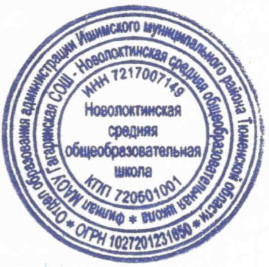Утверждаю :

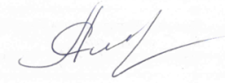Заведующий школой

Л.В.Скорина

Приказ №_62/1 ОД_от 30.12.16

**Расписание индивидуальных консультаций по русскому языку в 9 классе**

**На II полугодие 2016-2017 учебного года**

**Филиал МАОУ Гагаринская СОШ – Новолоктинская СОШ**

|  |  |  |  |  |  |  |  |  |  |
| --- | --- | --- | --- | --- | --- | --- | --- | --- | --- |
| **День недели** | **Неделя по счету** | **Январь** | **Февраль** | **Март** | **Апрель** | **Май** | учитель:  **Астафьева Л. Г.**  **ФИО ребенка** | **№ кабинета** | **Время** |
| **Понедельник** | **1** | **9** | **6** | **6** | **3** | **8** | Причинич Денис Федорович | **6** | **15.10** |
| **2** | **16** | **13** | **13** | **10** | **15** | Навильников Владислав Алексеевич |
| **3** | **23** | **20** | **20** | **17** | **22** | Шабанов Семен Андреевич |
| **4** | **30** | **27** | **27** | **24** | **29** | Боровкова Анастасия Валентиновна |
| **Вторник** | **1** | **10** | **7** | **7** | **4** | **2** | Болтунов Егор Алексанрович | **6** | **15.10** |
| **2** | **17** | **14** | **14** | **11** | **8** | Щурова Яна Владимировна |
| **3** | **24** | **21** | **21** | **18** | **16** | Гультяев Александр Владимирович |
| **4** | **31** | **28** | **28** | **25** | **23** | Комова Екатерина Владимировна |
| **Среда** | **1** | **11** | **1** | **1** | **5** | **3** | Саликов Марат Есельбаевич | **6** | **15.10** |
| **2** | **18** | **8** | **15** | **12** | **10** | Чекунов Артем Юрьевич |
| **3** | **25** | **15** | **22** | **19** | **17** | Шорохов Константин Андреевич |
| **4** | **29** | **22** | **29** | **26** | **24** | Кликушин Илья Евгеньевич |
| **Четверг** | **1** | **12** | **2** | **2** | **6** | **4** | Харюшина Виктория Сергеевна | **6** | **15.10** |
| **2** | **19** | **9** | **9** | **13** | **11** | Туранин Роман Витальевич |
| **3** | **26** | **16** | **16** | **20** | **18** | Юринова Дарья Сергеевна |
| **4** | **26** | **24** | **23** | **27** | **25** | Цыганков Данил Сергеевич |
| **Пятница** | **1** | **13** | **3** | **3** | **7** | **5** | Часовщиков Егор Сергеевич | **6** | **15.10** |
| **2** | **20** | **10** | **10** | **14** | **12** | Садовничий Олег Юрьевич |
| **3** | **27** | **17** | **17** | **21** | **19** | Суворов Дмитрий Владимирович |
| **4** | **27** | **30** | **24** | **28** | **26** | Харюшина Виктория Сергеевна |